Требования к оформлению отчетов
Если по какой-то причине было принято решение не пользоваться шаблоном отчета, который можно скачать с сайта СПбГЭТУ «ЛЭТИ» (раздел Студентам => Документы для учебы, прямая ссылка на документ), то рекомендации, изложенные далее, помогут вам оформить отчет в соответствии с правилами, едиными для всех студентов и работников СПбГЭТУ «ЛЭТИ».

Мастер-классы по оформлению с отчетами
- Мастер-класс от 5 декабря 2020 (ПМиИ)
- Мастер-класс от 5 декабря 2020 (ПИ)

Название файла с отчетом
Называть файлы с отчетом требуется согласно правилам работы с Github Правила работы с Github

Поля и нумерация страниц
Настраиваются для всего документа:

Поля
- Правое – 1,5 см.
- Левое - 3 см.
- Верхнее - 2 см.
- Нижнее - 2 см.

Нумерация страниц
Нумерация страниц должена быть на всех страницах, кроме титульного листа. Титульный лист включается в общую нумерацию, номер на нем не ставится. Номер страницы обычно - внизу справа.

Стиль форматирования для заголовков
Заголовки обозначают начало нового раздела, представляют собой название раздела. Заголовки разделяются по уровням. Уровни заголовков должны соблюдать иерархию, например:
- Заголовок первого уровня
  - Заголовок второго уровня
  - Еще один заголовок второго уровня
- Следующий заголовок первого уровня
Вложенность заголовков должна быть не больше 3-х уровней. Обратите внимание, что для основных разделов лабораторной работы используются заголовки только 2-го уровня, а для приложений к отчету - заголовки 1-го уровня.

Для заголовков первого уровня

Стиль «Заголовок 1»
- Шрифт – Times New Roman.
- Размер – 14.
- Выравнивание – по центру.
- Красная строка – 0.
- Буквы (видоизменение) – все прописные.
- Междустрочный интервал – 1.5.
- Выделение (начертание) – полужирный.

Для заголовков второго уровня

Стиль «Заголовок 2»
- Шрифт – Times New Roman.
- Размер – 14.
- Выравнивание – по ширине.
- Красная строка – 1,25.
- Междустрочный интервал – 1.5.
- Выделение (начертание) – полужирный.

Стиль форматирования для основного текста
Основной текст - тот, что размещен внутри разделов.

Стиль «Базовый» или Стиль «Основной текст»
- Шрифт – Times New Roman.
- Размер шрифта (кегль) – 14.
- Междустрочный интервал – 1,5.
- Красная строка (Абзац, Отступ) – 1,25 см.
- Выравнивание – по ширине.

Стиль форматирования для кода и примеров кода
Обычно весь разработанный код размещают в приложение к отчету. Но если вам удалось придумать очень интересное, хитрое и/или гибкое решение, допустимо привести пример программного кода (желательно не более 5 строк).

Стиль «Листинг»
- Шрифт – Courier New.
- Размер шрифта (кегль) – 11.
- Междустрочный интервал – 1 (Одинарный).
- Красная строка (Абзац, Отступ) – 0.
- Выравнивание – по ширине.

Рисунки и таблицы

Оформление рисунков
Необходимо иметь ввиду, что сначала должна быть в тексте ссылка на рисунок (например, «блок-схему алгоритма см. на рис. 1»), а только потом – рисунок.

Стиль «Рисунок» (унаследован от стиля «Название»)
- Расположение рисунка – по центру.
- После рисунка – одинарный междустрочный интервал.
- Название рисунка (без точки в конце):
  - Рисунок <номер> – <Название рисунка>
  - Расположение – под рисунком по центру.
  - Шрифт – Times New Roman.
  - Размер – 14.
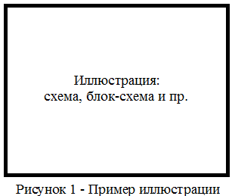
Пример (рамка вокруг изображения дополнительно не ставится):

Оформление таблиц
Необходимо иметь ввиду, что сначала должна быть в тексте ссылка на таблицу, а только потом – таблица.

Стиль «Таблица» (унаследован от стиля «Название»)
- Шрифт в таблице – Times New Roman.
- Размер – 14 (если таблица больше 5 строк – 12).
- Междустрочный интервал – Одинарный.
- Красная строка – 0.
- У таблицы должно быть название (без точки в конце):
  - Таблица <номер> – <Название таблицы>
  - Расположение – над таблицей.
  - Выравнивание – по левому краю.
  - Шрифт – Times New Roman.
  - Размер – 14.
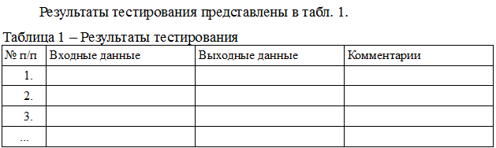
Пример:

Как работать в редакторе
Для создания примеров оформления текста отчета о выполнении лабораторной работы использовался редактор LibreOffice Writer 6.1.2. Редактор LibreOffice уже давно существует, и в сети Интернет накопилось достаточное количество информации, чтобы суметь самостоятельно найти ответы на все вопросы. Чтобы подогреть интерес, далее - краткие инструкции по работе в редакторе.

Настройка полей документа
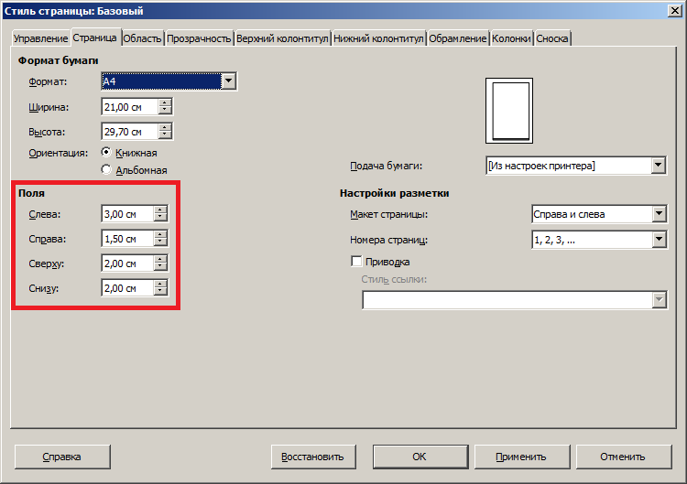
В редакторе LibreOffice поля можно настроить поля документа через вкладку «Формат» ⇒ «Страница»:

Номера страниц
Происходит за несколько простых шагов:
- Щелкнуть левой кнопкой мыши на поле отступа от нижнего края листа, после чего под ним появится всплывающая кнопка:
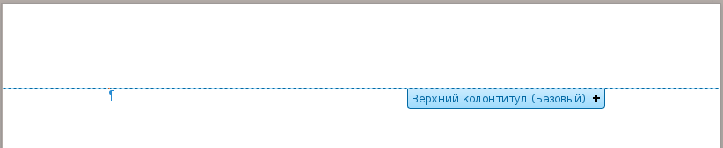
Нажатие на «+» добавляет нижний колонтитул. Курсор «мигает» в нижнем колонтитуле, переходим к следующему шагу:
- «Вставка» ⇒ «Номер страницы»:
В том месте, где мигал курсор, появился номер страницы. Обычно для номеров страниц делают выравнивание по правому краю.
- Убираем нумерацию с титульного листа:
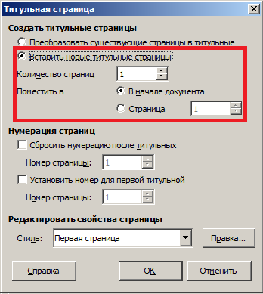
Особый колонтитул для титульного листа можно установить через «Формат» ⇒ «Титульная страница»:
Подробнее о нумерации страниц можно ознакомиться здесь.

Работа со стилями
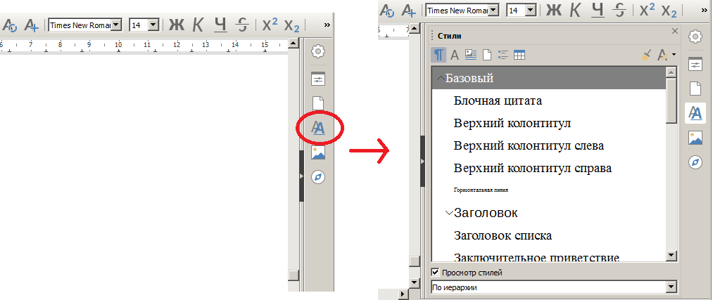
Обязательное условие - в отчете надо работать со стилями. Список всех возможных стилей можно открыть с помощью кнопки на боковой панели:
Понадобятся стили:
- Уже встроенные в редактор (их настраивают в соответствии с требованиями):
- Основной текст
- Заголовок 1
- Заголовок 2
- Название ⇒ Таблица
- Название ⇒ Рисунок
- И созданный вручную:
  - Листинг (в списке основных его сразу нет, создается отдельно)
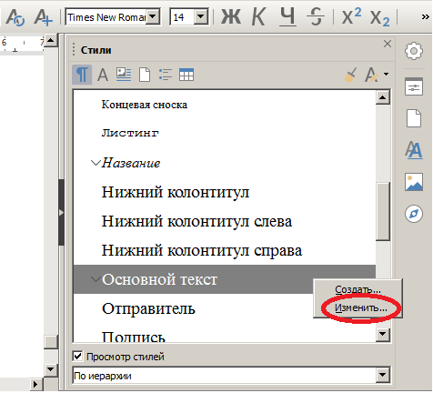
Перейти в Настройки какого-либо стиля можно с помощью правой кнопки мыши и нажатия «Изменить»: (как можно было догадаться, с помощью кнопки «Создать» можно создать свой собственный стиль, как «Листинг»). По нажатию на «Изменить» открывается окно с большим числом настроек. Понадобятся лишь некоторые из них. На примере стиля «Основной текст» рассмотрим:
- Отступы и интервалы для стиля «Основной текст»
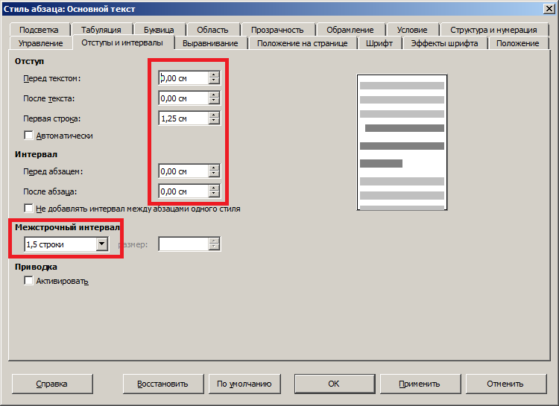
- Выравнивание для стиля «Основной текст»
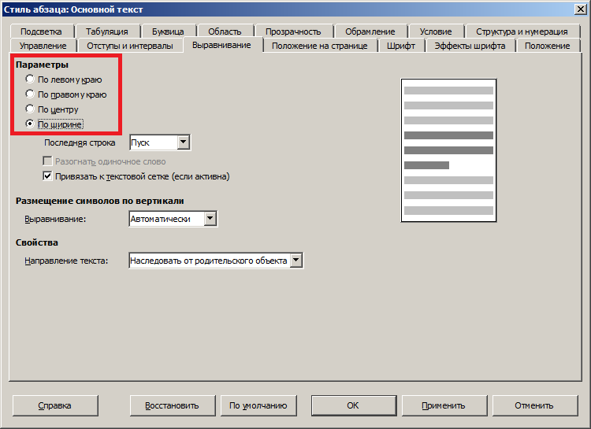
- Шрифт для стиля «Основной текст»
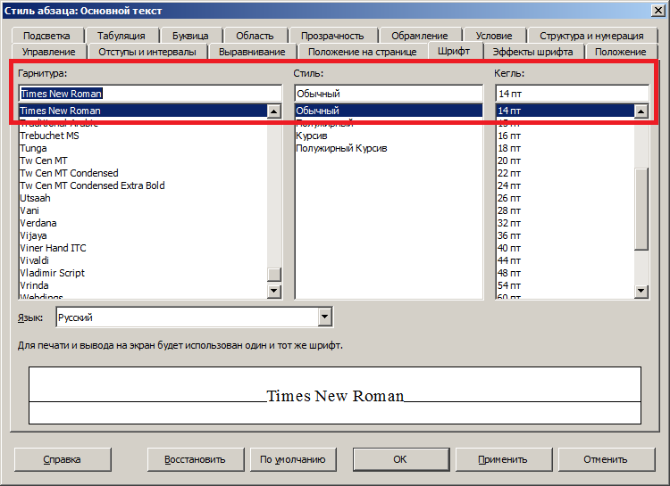
Для стиля «Заголовок 1» понадобится еще одна вкладка настроек:
- Прописные буквы для стиля «Заголовок 1»
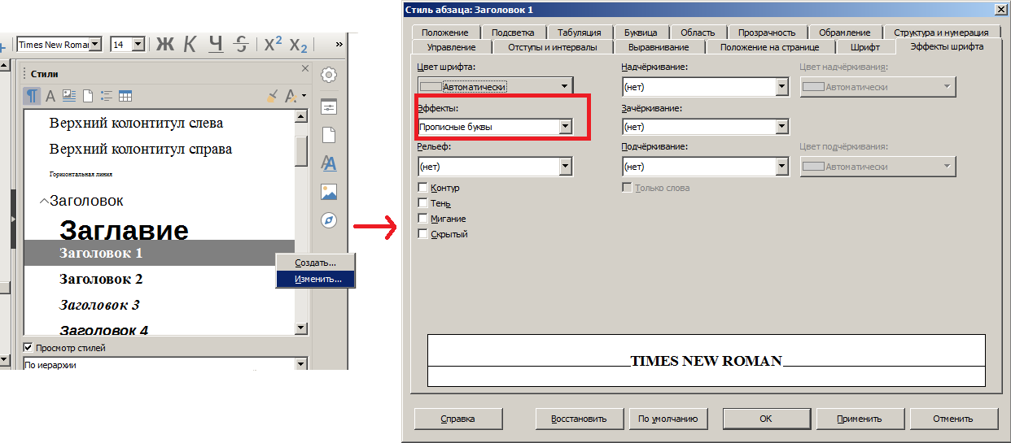
Применение стилей осуществляется просто: курсор надо поставить в тексте абзаца (или выделить весь абзац) и выбрать интересующий стиль.

Важное замечание
Содержимое отчетов должно обсуждаться в индивидуальном порядке с преподавателями лабораторных и практических работ. Отходить от указанных выше рекомендаций можно только по разрешению или указанию преподавателя.

